R E Q U E R I M E N T O Nº. 574

SESSÃO ORDINÁRIA DE 27/06/2011

Excelentíssimo Senhor Presidente Da Câmara Municipal:

CONSIDERANDO que nossa cidade necessita baixar o déficit de plantio de árvores;

CONSIDERANDO que nossa população necessita de mais praças e podemos juntar essas duas necessidades com a criação de mais praças públicas;

CONSIDERANDO que existe um terreno/área verde ao lado da Escola Luiz Tácito Virgínio dos Santos e Creche do Jardim Flamboyant;

CONSIDERANDO que no local existem dois problemas:

- Como fica ao lado da escola e ao redor da área não existe calçada, os alunos costumam transitar na rua, dividindo espaço com os carros, o que é perigoso.

- Durante a noite o local fica escuro, podendo ser colocados alguns braços de luz nos postes ao redor, direcionados para a área verde, para melhorar a iluminação noturna.

CONSIDERANDO que como já existem árvores de grande porte e gramado no local, imagens em anexo, a praça precisa apenas para ser chamada como tal de pequena infra-instrutora, assim,

INTEGRANTE DO REQUERIMENTO Nº. 574/2011

REQUEREMOS, após cumpridas as formalidades regimentais, ouvido o Plenário, seja oficiado ao Excelentíssimo Senhor Vice-Prefeito, em exercício no cargo de Prefeito Municipal, ANTONIO LUIZ CALDAS JÚNIOR, solicitando que, nos termos da Lei Orgânica Município, juntamente com a Secretaria competente, informe sobre a possibilidade de transformar o terreno ao lado da Escola Luiz Tácito Virgínio dos Santos e da Creche do Jardim Flamboyant em praça pública, fazendo calçadas e colocando iluminação pública.

Plenário “Ver. Laurindo Ezidoro Jaqueta”, 27 de junho de 2011.

Vereador Autor LELO PAGANI
PT

LAP/lcacg

INTEGRANTE DO REQUERIMENTO Nº. 574/2011

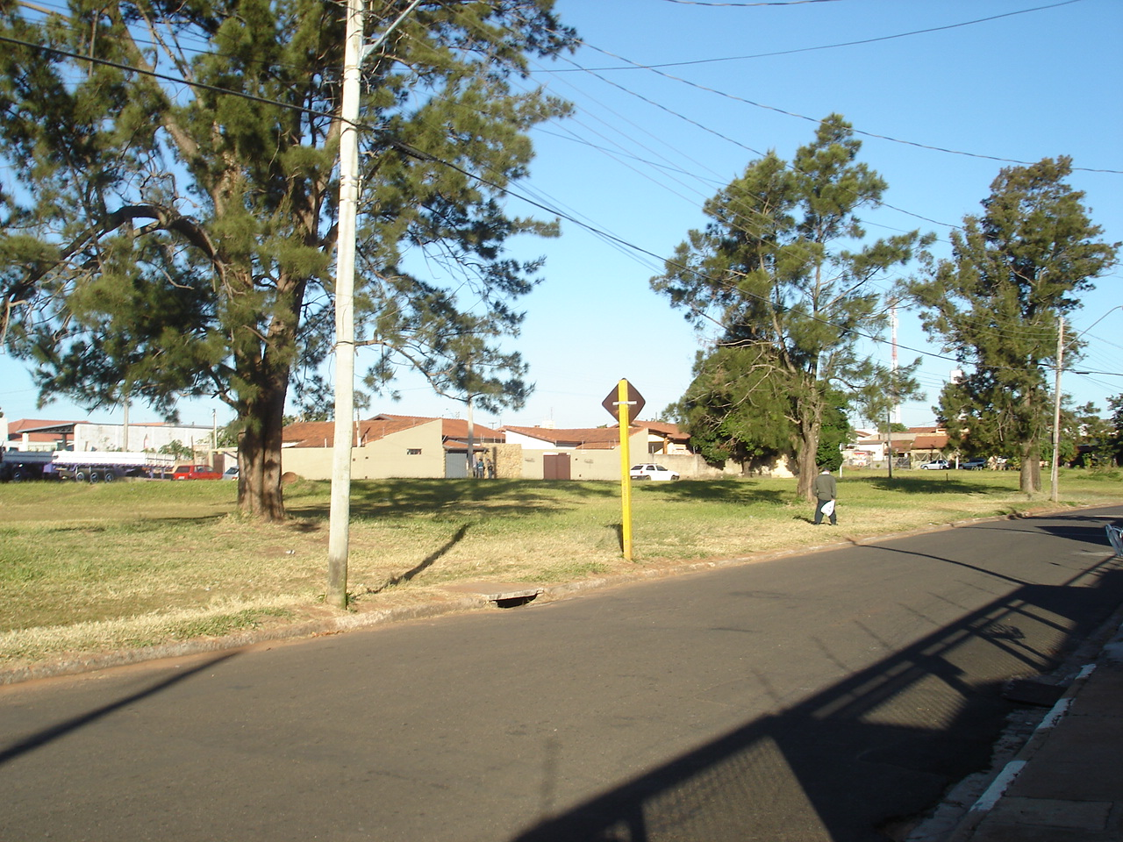

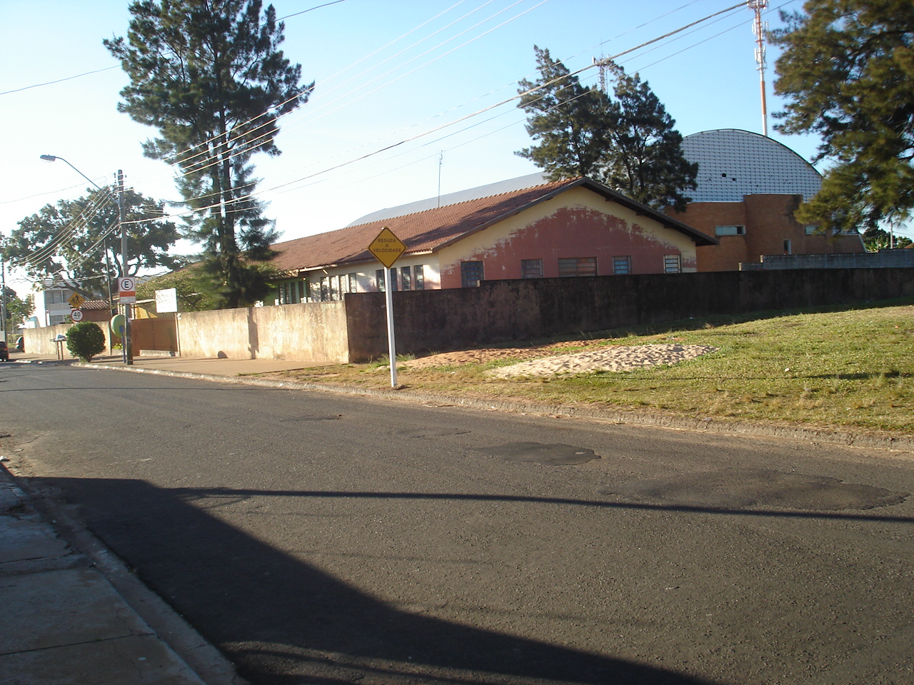

INTEGRANTE DO REQUERIMENTO Nº. 574/2011

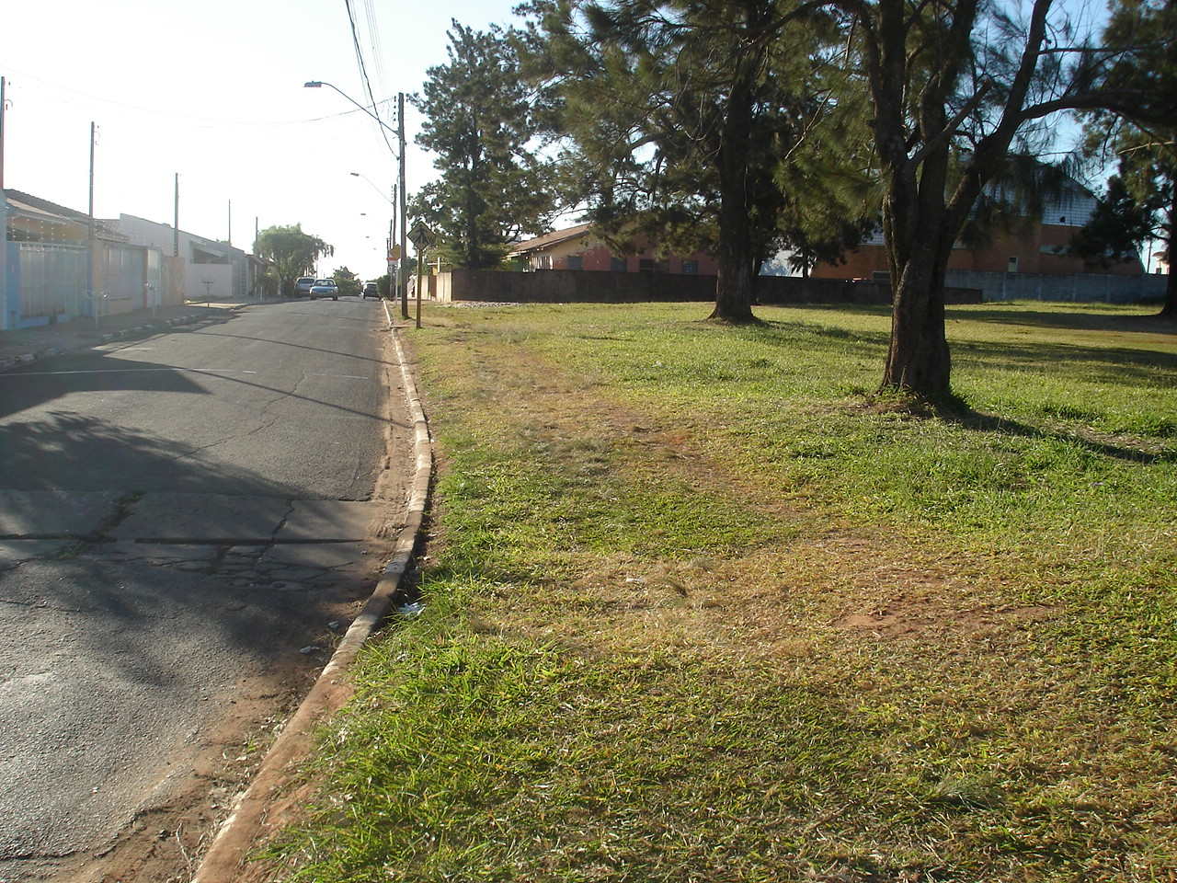

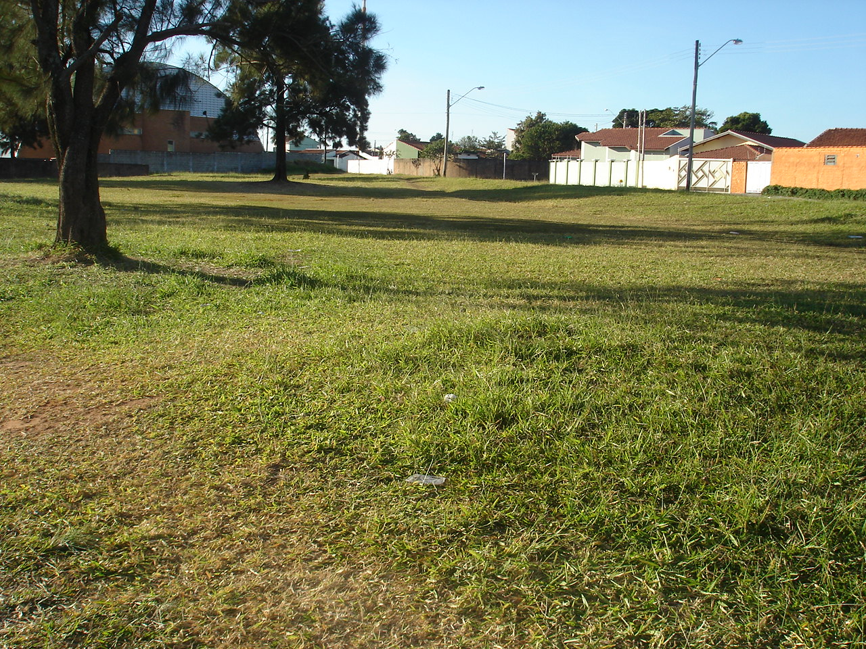

INTEGRANTE DO REQUERIMENTO Nº. 574/2011

